«УТВЕРЖДАЮ»
Директор КОУ «Кадетская школа-интернат»

_________________ А.В. Жуков

«________»__________________ 2023 г.

План мероприятий по патриотическому воспитанию на 2023-2024 уч.г.

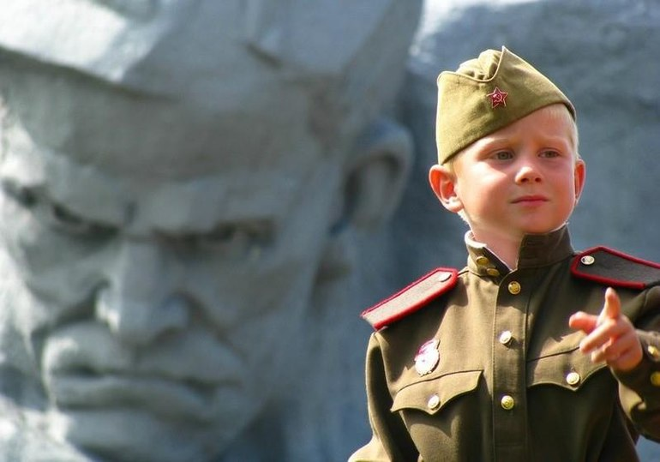

«К патриотизму нельзя только призывать,

его нужно заботливо воспитывать.»

Лихачев Д.С
Цель военно-патриотического воспитания - развитие у учащихся гражданственности, патриотизма как важнейших духовно – нравственных и социальных ценностей, формирование у них моральных и духовных качеств гражданина и патриота (мужество, честь, верность, стойкость, воля, любовь к Отечеству), готовности к активному проявлению этих качеств в различных сферах жизни общества.
Задачи:
- Осознание учащимися в процессе патриотического воспитания высших ценностей, идеалов и ориентиров, социально-значимых процессов и явлений реальной жизни, способность руководствоваться ими в качестве определяющих принципов, позиций в практической деятельности.
- Познание учащимися историко-культурных корней, осознание неповторимости Отечества, его судьбы неразрывности с ней, формирование гордости за сопричастность к деяниям предков и современников и исторической ответственности за происходящее в обществе.
- Формирование правовой культуры и законопослушности, навыков оценки политических и правовых событий и процессов в обществе и государстве, гражданской позиции, постоянной готовности к служению своему народу и выполнению конституционного долга
- Формирование у молодежи высокого патриотического сознания, идей служения Отечеству, способности к его вооружѐнной защите, изучение русской военной истории, воинских традиций.
- Пропаганда героических профессий, а также знаменательных героических и исторических дат нашей истории, воспитание чувства гордости к героическим деяниям предков и их традициям.
- Развитие морально-волевых качеств, воспитание силы, ловкости, выносливости, стойкости, мужества, дисциплинированности в процессе занятий физической культурой и спортом, формирование опыта служения отечеству и готовности к защите Родины.

№ | Мероприятие | сроки |  | участники |  | ответственные
Организационные мероприятия
1 | Разработка плана мероприятий | август |  |  |  | Заместитель директора по ВР
2 | Семинар для педагогов «Формирование патриотизма в воспитательно-образовательном процессе школы» | август |  |  |  | Заместитель директора по ВР
3 | Создание орг.группы школы по подготовке и проведению мероприятий военно-патриотической направленности | август |  |  |  | Заместитель директора по ВР
4 | Педагогический Совет по утверждению Положений о проведении конкурсов | август |  |  |  | Заместитель директора по ВР
5 | Подготовка методического материала для проведения многоэтапных военно-полевых сборов | август |  |  |  | Орг.группа
6 | Разработка Положения о проведении многоэтапных военно-полевых сборов | август |  |  |  | Орг.группа
7 | Проведение методических занятий по вопросам организации и методики проведения военно-полевых сборов | По плану конкурса |  |  |  | Орг.группа
8 | Проведение мероприятий на базе школьного музея | В течение года, по плану работы школьного музея |  |  |  | Руководитель музея (Педагог-организатор)
Традиционные мероприятия кадетской школы
1 | Установочные сборы «Я – кадет» | август |  | 7-11 |  | Администрация школы, классные руководители, воспитатели
2 | Праздник «Клятва кадета» | мая |  | Вновь прибывшие воспитанники |  | Администрация, классные руководители, воспитатели
3 | Встречи с ветеранами Великой Отечественной войны, ветеранами локальных войн | в течение года |  | 7-11 |  | Классные руководители, воспитатели
4 | Мероприятия, приуроченные к памятным датам:  - День Знаний  - День солидарности в борьбе с терроризмом "Когда чужая боль становится своей"  - День гражданской обороны «Гражданская оборона как составная часть национальной безопасности и обороноспособности страны»  - День народного единства «Россия – страна единства и согласия»  - Международный день толерантности «Толерантность сегодня – мир навсегда»  - День Неизвестного солдата «Есть память, которой не будет конца»  - День начала контрнаступления советских войск против немецко-фашистских захватчиков в битве под Москвой «На огненных московских рубежах»  - День Героев Отечества «Героями не рождаются, героями становятся»  - День Конституции РФ «Главный закон нашей жизни»  - Международный день памяти жертв Холокоста «Холокост – память поколений»  - День образования Следственного комитета Российской Федерации «На страже порядка»  - День памяти о россиянах, исполнявших служебный долг за пределами Отечества «Время выбрало их»  - День защитника Отечества «Есть такая профессия – Родину защищать»  - День космонавтики «Через тернии к звездам»  - День Победы советского народа в ВОВ «И помнит мир спасенный…» | По плану ВР |  | 7-11 |  | Заместитель директора по ВР, заместитель директора по ВПВ, классные руководители, воспитатели
6 | Многоэтапные военно-полевые сборы | По плану  Октябрь-май |  | 7-11 |  | Администрация, воспитатели, педагог-организатор
7 | Прощание со Знаменем | май |  | 9,11 |  | Администрация, воспитатели, педагог-организатор
8 | Соревнования по военно-прикладным видам спорта | Каждое воскресенье |  | 7-11 |  | Педагог-организатор, учитель ОБЖ
Уроки мужества, посвященные Дням воинской славы России
1 | Деловая игра «Преодоление Смуты» с элементами спортивного ориентирования  Интеллектуальная игра «Смутное время. История в лицах». | ноябрь |  | 7-9 классы  10,11 классы |  | Учителя истории, воспитатели, классные руководители
2 | Классный час – презентация «Поле русской славы: Бородино»  Диспут «Бородинское сражение. Дискуссия двух столетий» | сентябрь |  | 7,8  9-11 |  | Воспитатели, классные руководители, учителя истории
3 | Московская битва:  Информационный классный час «Великая битва за Москву»  Дискуссия «Битва за Москву: "Тайфун", который не сломал Красную Армию» с просмотром документальной хроники «Интервью с Жуковым Г.К. о битве под Москвой» | декабрь |  | 7,8  9-11 |  | Классные руководители, воспитатели
4 | Ленинградская битва:  Информационный классный час + презентация «Я говорю с тобой из Ленинграда…»  Беседа «Незаживающая рана Великой Отечественной войны» с просмотром документального фильма «Невский пятачок»  Сталинградская битва:  Информационный классный час «… Но выдержал железный тот солдат, но выстоял бессмертный Сталинград»  Классный час «Сталинградская высота» с просмотром документальной хроники «Город в огне» | январь  февраль |  | 7,8  9-11  7,8  9-11 |  | Классные руководители, воспитатели
5 | Викторина «Огненная дуга»  Классные часы по теме: «Курская битва: символ мужества и героизма» с просмотром реальных съемок Курской битвы | апрель  апрель |  | 7,8  9-11 |  | Классные руководители, воспитатели
Месячник военно-патриотического воспитания
1 | Классные часы (по плану воспитателей) | февраль |  | 7-11 |  | Воспитатели
2 | Военно-спортивные состязания «Марш-бросок» | Март-апрель |  | 7-11 |  | Учителя физической культуры, ОБЖ, воспитатели, классные руководители
3 | Смотр строя и песни | май |  | 7-11 |  | Администрация  классные руководители, воспитатели
Мероприятия по формированию гражданственности
1 | Круглый стол «Страна, в которой мне хотелось бы жить» | октябрь |  | 7,8 |  | Классные руководители, воспитатели
2 | Диспут «Я гражданин?» | февраль |  | 7,8 |  | Классные руководители, воспитатели, учителя обществознания
3. | Круглый стол «Что такое права и обязанности человека, его свобода и ответственность» | март |  | 9-11 |  | Классные руководители, воспитатели, учителя обществознания
4 | Диспут "Гражданская позиция: твой выбор - твое будущее" | октябрь |  | 9,-11 |  | Классные руководители, воспитатели
5 | Диспут: "Что значит быть патриотом сегодня?" | ноябрь |  | 9,10 |  | Классные руководители, воспитатели
6 | Дискуссия «Что такое общество и государство?» | май |  | 7,8 |  | Классные руководители, воспитатели, учителя обществознания
Многоэтапные военно-полевые сборы
1 | 1 этап «Я знаю награды Великой Отечественной войны» (викторина) |  | октябрь |  | 7-11 |  | Классные руководители, воспитатели
2 | 2 этап «Я знаю все дни воинской славы и памятные даты России» (викторина) |  | ноябрь |  | 7-11 |  | Классные руководители, воспитатели
3 | 3 этап – «Я знаю героев и полководцев» (конкурс) |  | декабрь |  | 7-11 |  | Классные руководители, воспитатели
4 | 4 этап – «Художники и Победа» (конкурс) |  | январь |  | 7-11 |  | Классные руководители, воспитатели
5 | 5 этап – «Памятники воинской славы» |  | февраль |  | 7-11 |  | Классные руководители, воспитатели
6 | 6 этап – «Легендарное оружие Победы» (конкурс) + проверка практических знаний |  | март |  | 7-11 |  | Классные руководители, воспитатели
7 | 7 этап – Основные сражение Великой Отечественной войны «Вехи великой Победы» (конкурс) |  | апрель |  | 7-11 |  | Классные руководители, воспитатели
8 | Подведение итогов многоэтапного конкурса «Мы помним Ваш подвиг» |  | май |  |  |  | Орг.комитет
Мероприятия, посвященные Дню Победы
1 | Конкурс рисунков «Я рисую Победу» | май |  | 7,8 классы |  | Учитель ИЗО
2 | Акция «Это надо не мертвым -это надо живым» | май |  | 7-11  классы |  | Классные руководители, воспитатели
3 | Конкурс чтецов «Спасибо за жизнь» | май |  | 7-11 классы |  | Классные руководители, воспитатели, учителя русского языка и литературы
4 | Праздничный концерт | Май |  | 7-11 классы |  | Руководители кружков, педагог-организатор
5 | Месячник по военно-патриотическому воспитанию «Мы помним о войне» | май |  | 7-11 классы |  | Воспитатели
6 | Конкурс видеороликов «Память сердца» | май |  | 7-11 классы |  | Воспитатели, классные руководители
Городские и областные мероприятия
1 | Несение Вахты памяти на Посту №1 | май |  | 7-11 кл. |  | Администрация
2 | Участие в акции «Бессмертный полк» | май |  | 7-11 кл. |  | Администрация
3 | Торжественный марш, посвященный 79-летию Победы советского народа в Великой Отечественной войне | май |  | 7-11 кл. |  | Администрация
4 | Участие в постоянно действующих краевых и районных конкурсах, реализующих программы патриотического воспитания школьников. | В течение года |  | 7-11 классы |  | Администрация

